Педагогический проект по экологии для детей средней группы
«В гостях у природы»
2021-2022 учебный год

Пояснительная записка
Дошкольный возраст – самоценный этап в развитии экологической культуры личности. В этом возрасте ребёнок начинает выделять себя из окружающей среды, развивается эмоционально-ценностное отношение к окружающему, формируются основы нравственно-экологических позиций личности.
Традиционно в дошкольном воспитании в общий процесс освоения природы включается и элемент её познания, выработка гуманного отношения к ней и осознанного поведения в природной среде. Напряжённая экологическая обстановка, на наш взгляд, предполагает несколько иные подходы к образованию в области окружающей среды. Нам близка позиция доктора биологических наук Т. В. Потаповой: «Предназначение дошкольного экологического образования состоит не столько в присвоении детьми знаний о предметах и явлениях, сколько в формировании навыков бережного и неразрушающего обращения с ними и активного желания поступать именно так: щадящим и сберегающим образом».
Актуальность работы
«Мир, окружающий ребенка – это, прежде всего мир природы,
с безграничным богатством явлений, с неисчерпаемой красотой.
Здесь, в природе, вечный источник детского разума»
В. Сухомлинский.
Актуальность данной работы заключается в том, что экологическое воспитание и образование детей-чрезвычайно важная проблема настоящего времени: только экологическое мировоззрение и экологическая культура ныне живущих людей могут вывести планету и человечество из того состояния, в котором оно находится сейчас.
Дошкольное детство – начальный этап формирования личности человека, его ценностей ориентации в окружающем мире. В этот период закладывается позитивное отношение к природе, к “ рукотворному миру”, к себе и к окружающим людям. Основным содержанием экологического воспитания является формирования у ребенка осознано–правильного отношения к природным явлениям и объектам, которые окружают его и с которыми он знакомится в дошкольном детстве.
Природа – неиссякаемый источник духовного обогащения детей. Они постоянно в той или иной форме соприкасаются с природой. Их привлекают зеленые луга и леса, яркие цветы, бабочки, жуки, птицы, падающие хлопья снега, ручейки и лужицы. Бесконечно разнообразный и красочный мир природы пробуждает у детей естественный интерес, любознательность, затрагивает их чувства, возбуждает фантазию и влияет на формирование их ценностных ориентиров. Ребенок, полюбивший природу, не будет бездумно рвать цветы, разорять гнезда, обижать животных.
Полученные в детстве впечатления от родной природы, очень яркие, запоминающиеся на всю жизнь и часто влияют на отношение человека к природе.
Новизна данной работы заключается в том, что она охватывает разные аспекты экологического образования дошкольников. Проектной работой предусмотрено не только экологическое просвещение детей дошкольного возраста, но и мотивацию развития умений у детей оказывать посильную помощь нашей природе.
Например, для птиц, зимующих в наших краях, мы с детьми и родителями делаем кормушки, организовываем «птичью столовую» до полного схода снежного покрова; планируем развешивать скворечники на территории детского сада.
Данная работа включает развитие у детей умений постановки и проведения простейших опытов. Например, выращивание лука на окошке и рассады для цветников детского сада. Благодаря включению детей в освоение данной образовательной программы, дошкольники получают экологические знания, у них развивается наблюдательность, чувство сопереживания, способность видеть красивое в природе, умение оказывать природе посильную помощь. Воспитываются такие личностные качества, как доброта, ответственность, трудолюбие, самостоятельность, умение работать в коллективе.
Всё вышеперечисленное убеждает в педагогической целесообразности данной программы.
Паспорт педагогического проекта
Тема | Педагогический проект по экологии в средней группе  «В гостях у природы»
Адресация проекта | Педагогический проект предназначен для воспитателей, работающих с детьми среднего дошкольного возраста. В нем раскрыта актуальность рассматриваемой темы. В проекте присутствует, как коллективная, так и индивидуальная работа с детьми по теме, а также раскрыты работы с родителями.
Автор проекта | Карычева Гульфия Шагаровна, воспитатель.
Участники проекта | Дети средней группы, воспитатели, родители, музыкальный руководитель.
Типовые особенности проекта | По продолжительности: познавательно - творческий, групповой, долгосрочный.  По содержанию: ребенок и природа.
Цель проекта | Формировать у детей элементы экологического сознания, способность понимать и любить окружающий мир и природу.
Задачи проекта | - Подвести к понятию, что взрослые и дети, это тоже часть природы;  - Воспитание желания бережно относиться к своему здоровью;  - Показать важность природных ресурсов (воды и воздуха) в жизни человека;  - Воспитывать бережное, экономичное отношение к природным ресурсам;  - Подвести детей к осознанному пониманию ценности природы;  - Воспитание правильного поведения в природе.
Ресурсы проекта | -технические средства обучения (музыкальный центр, компьютер), наглядно- методические пособия, методическая литература, использование ИКТ;  - Взаимодействие с семьями воспитанников через следующие формы (консультации, индивидуальные беседы, семейные выставки и конкурсы);  - обмен опытом работы (НОД для воспитателей, выставки);  - изучение методической литературы;  - участие в конкурсах и выставках различного уровня.
Предполагаемые продукты | Продукты деятельности педагогов и родителей:  - оснащение и пополнение «Центр познавательного развития и труда»;  - пополнение материалами мини-лаборатории для организации экспериментальной деятельности детей;  - оформление библиотеки познавательной и художественной литературы экологического содержания;  - проведение познавательных бесед, наблюдения с детьми и простейшие опыты;  - выращивание рассады для детского сада;  - совместное участие родителей и детей на конкурсе «Чудеса с обычной грядки»;  - изготовление с детьми и родителями эко кормушек;  - организация «птичью столовую» до полного схода снежного покрова  - разработка конспектов занятий по темам;  - составление картотек с речевым материалом (стихи, загадки, песни);  -разработка дидактических материалов;  - оформление фотоотчета с работами детей для родителей;  Продукты деятельности детей:  - участие на конкурсах, праздниках; поделки из бумаги и картона, работа по ИЗО деятельности (по лепке, аппликации, рисованию).

Материально-технические условия.
Материально-техническая база МАОУ «Елпачихинская СОШ» СП «Елпачихинский детский сад» соответствует санитарным нормам, педагогическим требованиям, современному уровню образования. В средней группе создан, оснащен и пополняется «Центр познавательного развития и труда», в котором дети знакомятся с объектами живой природы (растениями), организована мини-лаборатория для организации экспериментальной деятельности детей, оформлена библиотека познавательной и художественной литературы экологического содержания. В достаточном количестве имеется разнообразное оборудование, пособия, игры, гербарии и др. Место, организация, оснащение и санитарное состояние нашего детского сада отвечают требованиям СанПиН. Закрепление знаний осуществляется в совместной деятельности. Все материалы периодически обновляются и доступны детям в любое время.
Создание условий для реализации проектной работы:
Психологические и социально-педагогические условия организации работы
учитывать социальный опыт ребенка учитывать его возможности, способности, интересы строить педагогический процесс как диалоговый
Развивающая предметная среда используется в познавательных и оздоровительных целях, для развития у детей навыков труда и общения с природой.
В познавательном развитии 4-5 летних детей характерна высокая мыслительная активность. Четырёх-летние «почемучки» интересуются причинно-следственными связями в разных сферах жизни (изменения в живой и неживой природе, происхождение человека), профессиональной деятельностью взрослых и др., то есть начинает формироваться представление о различных сторонах окружающего мира. К 5-ти годам более развитым становится восприятие. Возрастает объем памяти. Дети запоминают до 7-8 названий предметов. Начинает складываться произвольное запоминание: дети способны принять задачу на запоминание, помнят поручения взрослых, могут выучить небольшое стихотворение и т.д. Начинает развиваться образное мышление. Дети оказываются способными использовать простые схематизированные изображения для решения несложных задач. Увеличивается устойчивость внимания. Ребенку оказывается доступной сосредоточенная деятельность в течение 15-20 минут.
Так как формирование у детей ответственного отношения к природе – сложный и длительный процесс, поэтому я думаю, что целью экологического воспитания должно стать формирование человека нового типа с новым экологическим мышлением, способным осознавать последствия своих действий по отношению к окружающей среде и умеющего жить в относительной гармонии с природой.
Для работы по формированию нравственно-экологического воспитания дошкольников был разработан перспективный план работы с детьми
Методы, используемые для реализации работы проекта:
- Наглядные методы:
экскурсии, целевые прогулки;
наблюдения;
показа сказок (педагогом, детьми);
рассматривание книжных иллюстраций, репродукций;
проведение дидактических игр;
- Словесные методы:
чтение литературных произведений;
беседы с элементами диалога, обобщающие рассказы воспитателя.
- Игровые методы:
проведение разнообразных игр (малоподвижных, сюжетно – ролевых, дидактических, игр - драматизаций и др.);
загадывание загадок;
проведение викторин, конкурсов, тематических вечеров.
- Практические методы
организация продуктивной деятельности детей;
оформление гербария растений, плодов;
постановка сказок, отрывков литературных произведений;
изготовление с детьми наглядных пособий.
При построении системы работы нашего проекта мы обратили особое внимание на следующие основные направления:
- Познавательно-развлекательное направление ставит целью знакомство детей с компонентами живой и неживой природы, влияние деятельности человека на эти компоненты в игровой занимательной форме.
- Практическое направление - изучение растительного и животного мира, связанное с практическими делами (подкормка птиц, посадка цветников и др.).
- Исследовательское направление осуществляется в рамках продуктивной деятельности (экскурсий, наблюдений, опытов)
Ожидаемый результат взаимодействия с детьми:
Должен знать и соблюдать элементарные правила поведения в природе (способе безопасного взаимодействия с растениями и животными)
Проявление интереса, доброты к природным явлениям и объектам;
Помощь друг другу, бережное, доброжелательное отношение к природе, проявление творчества.
В качестве подведения итогов планируем, проводит открытые занятия, развлечения, викторины, праздники, выставки, фотоотчет о работе проекта.
Этапы реализации проекта
1 этап - мотивационный
Определение темы (проблемы проекта); вызвать интерес детей и родителей к теме проекта; обсуждение проекта старшим воспитателем, родителями, музыкальным руководителем.
2 этап – планирующее-подготовительный
Составление перспективного плана кружка; включение в план проекта занятий, игр-экспериментов, праздников и других видов деятельности; подбор сценарий к праздникам и развлечений, стихотворений, загадок, песен, иллюстраций к ним, дидактических игр; подборка консультаций для родителей.
3 этап – практический
Внедрение в воспитательно- образовательный процесс эффективных приемов по расширению знаний дошкольников о природе. Работа по плану с детьми, с родителями, педагогами. Изготовление дидактических материалов с родителями. Пополнение материалами центра природы и экспериментирования.
4 этап- заключительный
Подведение итогов, анализ ожидаемого результата: выставка работ детей; фото отчет: творческой мастерской детей, совместное участие родителей и детей на конкурсе «Чудеса с обычной грядки», «Эксперименты со снегом и льдом», «Как вода поступает в растения?»; Проведение праздника «Осенний букет». Итоговое мероприятие «Пернатые наши друзья».

Перспективный план работы проекта «В гостях у природы»
2021 – 2022 учебный год
Дата | Тема | Задачи | Содержание
11.09.21  18.09.21  25.09.21  02.10.21  09.10.21  16.10.21  23.10.21  30.10.21  06.11.21  13.11.21  20.11.21  27.11.21  04.12.21  11.12.21  18.12.21  25.12.21  15.01.22  22.01.22  29.01.22  05.02.22  12.02.22  19.02.22  26.02.22  05.03.22  12.03.22  19.03.22  26.03.22  02.04.22  09.04.22  16.04.22  23.04.22  30.04.22  07.05.22  14.05.22  21.05.22 | «Цветы на участке осенью»  Праздник «Осенний букет»  «Осень в белые туманы»  «Доброе, хорошее солнце»  «Расскажи Зайке о комнатных растениях»  «Осеннее дерево»  «Домашние животные»  «Сколько знаю я дождей»  «Воробьишка»  «Синичкин праздник »  «Дикие звери зимой»  «Снежинка»  Акция «Защитите ель и сосну»  «Плыли по небу тучки»  «Снежный хоровод»  «Зимняя красавица - ель»  «Почему растаяла Снегурочка?»  «Жизнь птиц зимой»  «Мороз – удивительный художник»  «Выращиваем лук на окошке»  «Дикие животные в лесу зимой»  «Лаборатория добрых дел»  «Наблюдение за сезонными изменениями»  «К нам весна шагает быстрыми шагами»  «Наши четвероногие друзья – собака»  «Забота о здоровье»  «Первые цветы в природе»  «Божья коровка»  «Белая березка»  Развлеченье  «Пернатые -наши друзья»  «Весенний пейзаж»  «Солнышко на травке»  «Что такое облака, дождь, гроза?»  «Песочные фантазии»  «Экологическая тропа» | Закрепить знания детей об осенних садовых цветах: отличие по внешнему виду. Уточнить представления детей о садовых работах осенью. Активизировать словарь детей словами, означающими названия садовых цветов.  Закрепить знания детей об овощах и фруктах. Уточнить знания детей об уходе за овощами. Воспитывать трудолюбие. Активизировать словарь детей словами, обозначающими овощи и трудовые действия.  Уточнить знания детей о таком природном явлении, как туман. Развить познавательную активность. Активизировать словарь детей: туман, сыро, влажно, густой покров.  Уточнить знания детей о солнце осенью. Формировать умения определять погоду по приметам. Активизировать словарь детей: вода, тепло, свет, земля .  Уточнить представления детей о растениях в группе, о необходимых для них условиях жизни. Познакомить с новыми растениями. Научить узнавать и называть части растения (корень, стебель, лист, цветок). Воспитывать интерес к исследовательской деятельности. Поощрять желание ухаживать за растениями, относиться к ним с любовью и нежностью.  Формировать умения детей наблюдать явления природы, анализировать и делать выводы о некоторых взаимосвязях и закономерностях.  Формировать у детей обобщенные представления о домашних животных: как за ними надо ухаживать, какую пользу приносят, какие условия нужны для жизни.  Развивать способности детей наблюдать сезонные явления и их изменения. Формировать умения выделять характерные признаки осеннего и летнего дождя. Активизировать словарь детей: моросит, мелкий, холодный.  Знакомить детей с зимующими птицами: воробьи. (Уточнить с детьми, как изменения в природе повлияли на жизнь воробья). Развивать интерес к наблюдениям за птицами.  Активизировать словарь детей: зимующие, перелетные.  Формировать у детей желание по-доброму относиться к живой природе. Учить организовывать самостоятельно подкормку птиц регулярно.  Продолжать формировать знания о лесных обитателях. Развивать у детей представления о последовательности событий в жизни лесных зверей.  Развивать способности наблюдать сезонные явления и их изменения, внимания и памяти, видеть красоту природы. Активизировать словарь детей: первый снег.  Знакомить детей с понятием, что в шишках находятся семена хвойных деревьев. Формировать умение детей различать еловую и сосновую шишку. Активизировать словарь детей: ель, сосна.  Расширять представления детей о явлениях неживой природы: рассказать детям, какие бываю облака.  Развитие наблюдательности.  Активизировать словарь детей: перистые, слоистые, кучевые.  Продолжать учить детей наблюдать явления природы: снегопад и видеть красоту окружающего мира.  Активизировать словарь детей: холодный, белый, сверкающий, сказочный и т.д.  Приобщить к желанию наслаждаться запахом хвойного дерева. Способствовать развитию умения называть характерные особенности строения ели, признаки, отличающие ее от других деревьев, формированию умения видеть отличие игрушечной ели от настоящей; воспитывать бережное и заботливое отношение к живой природе.  Расширять представления детей о свойствах воды, снега и льда. Учить устанавливать элементарные причинно-следственные связи: снег в тепле тает и превращается в воду; на морозе вода замерзает и превращается в лед.  Учить детей рассматривать птиц, различать их по размеру, окраске оперения, издаваемым звукам. Познакомить с их названиями.  Вызывать у детей интерес к зимним явлениям природы. Развивать зрительную наблюдательность, способность замечать необычное в окружающем мире и желание отразить увиденное в своем творчестве. Развивать воображение и творчество.  Вызывать интерес к выращиванию огорода на окошке, желание наблюдать за изменениями в луковицах. Учить создавать ситуацию опыта  Способствовать: обогащению и углублению знаний детей о диких зверях в зимний период, развитию умения устанавливать связи между зимними условиями и особенностями поведения зверей.  Формировать понятие о доброте, привычку совершать добрые поступки; воспитывать интерес к экспериментальной деятельности; анализировать явления, делать выводы; развивать познавательный интерес, логическое мышление, речь детей; вызвать чувство радости у детей  Формировать представления об изменениях в природе;  учить различать характерные приметы конца зимы (первая капель);  закреплять умение воспринимать поэтическое описание зимы.  Продолжать учить запоминать названия весенних месяцев; дать представления об изменениях, происходящих ранней весной в природе. Развивать навыки элементарной исследовательской деятельности, логическое мышление.  «Наши четвероногие друзья – собака»  Формировать у детей представления о том, что собака умное домашнее животное, предана человеку, её можно дрессировать и использовать на разных полезных службах.  Способствовать воспитанию у детей бережного отношения к своему здоровью; формировать представления о том, что в весеннее время особенно полезны витаминная пища (зеленый лук и др.) и солнце; развивать у детей умения заботиться о своем здоровье; воспитывать чувства заботы о больном товарище.  Побуждать детей радоваться первым весенним цветам, продолжать знакомить их с названиями, с особенностями строения.  Учить детей внимательно относиться к окружающему миру. Воспитывать интерес к природным явлениям, уточнить представления о внешних особенностях жучка.  Формировать представления у детей о березе. Расширить знания об охране природы. Воспитывать у детей интерес и бережное отношение к природе.  Формирование экологического представления детей об окружающем мире.  Закрепить и обобщить представление детей о сочувствии, сопереживании, доброте, милосердии.  Обобщить и расширить представления детей о зимующих и перелётных птицах. Воспитывать и развивать единую экологическую задачу: помочь, осознать главные этические законы жизни человека – любви, добра, красоты и справедливости к окружающему миру, бережное и заботливое отношение к птицам и родной природе.  Способствовать обобщению представлений о птицах в весенний период: изменение их поведения – греются на солнце, на деревьях, чирикают, гнездуются, выводят птенцов и др.; воспитывать любознательность, желание заботиться о птицах.  Закрепить представления детей о весне, о характерных особенностях данного времени года. Обратить внимание детей на первые признаки весны. Воспитывать у детей любовь к родному краю. Развивать у детей интерес к живой природе, эмоциональную отзывчивость.  Уточнить знания детьми цветка, умение найти его по листьям, форме соцветия, формировать у детей интерес к работе с краской. Продолжать вызывать у детей интерес к живым цветам.  Дать понятие об испарении воды, образовании облаков, электрических разрядах в доступной форме. Познакомить детей с правилами поведения во время грозы.  Расширять кругозор детей: познакомить с современным направлением в изоискусстве. Закрепить знания о свойствах песка. Развивать образное и логическое мышление. Развивать тактильную чувствительность и мелкую моторику рук. Обогащать эмоциональную сферу детей  Расширять представления детей о сезонных изменениях в природе. Показать объекты экологической тропы весной. Формировать бережное отношение к окружающей природе. Дать элементарные представления о взаимосвязи человека и природы. | Загадывание загадок, игра «Угадай по описанию», экспериментирование: «Растениям легче дышится, если почву полить и подрыхлить»  Чтение стихов «Коз» К.Нэжми, наблюдение, беседа «Что растет на грядке?» Дидактическая игра «Собираем урожай»  НОД «Яблоки на тарелке»  Беседа «Что это – туман?», чтение стихов, загадывание загадок, наблюдение.  Чтение стихов: «Усэм» А. Нигматтулин Экспериментирование: «Ладошки».  Игра «Найди растение», физкультминутка «Цветы», Дидактическая игра «За каким растением спрятался Зайка?»; экспериментирование: «Что нужно растениям для роста».  Нетрадиционная техника рисования: кляксография- экспериментирование  Творческая мастерская «Осенние листья»  Беседа, использование художественного слова, пальчиковая игра «Облака», игра «Вспомни и назови»  Коммуникативная игра-танец «Вальс друзей»;  Подвижная игра «Дождик и солнце»  Пение «Туча», «Кап, кап…» , «Солнечные зайчики и тучка», пальчиковая игра «Облака»  Совместное участие с родителями в различных конкурсах.  Подвижная игра «Кто в домике живет?»  Пальчиковая гимнастика «Грачи»;  Речевая игра «Кто же это?»  Беседа «Угадай, какая птица», наблюдение, использование художественного слова, подвижная игра «Лиса и птицы»  Чтение стихотворений, творческие задания, подвижная игра «Зайцы и волк», беседа.  Наблюдение, беседа, чтение познавательных рассказов, экспериментирование: «Знакомство со свойствами снега»  Наблюдение, беседа, игра «Найди по описанию  Беседа «Какие бывают облака», наблюдение, использование художественного слова; экспериментирование: «Ветер дует, лодочка плывёт»  Наблюдение, рассматривание картины «Зима», продуктивная, опытная (снежки) деятельность.  Игровой сюрпризный момент, составление рассказа-описания о ели с опорой на план, игра - имитация «Собери шишки, беседа «Должен ли человек беречь красоту природы?». Творческая работа.  Чтение русской народной сказки «Снегурочка». Игры со снегом, льдом, окрашенными льдинками. Рассматривание снежинок через лупу.  Беседа, игра «Накорми птицу», дидактическая игра «Улетают – не улетают».  Загадывание загадок, наблюдения на прогулке, использование художественного слова, практическая работа  Беседа с элементами труда, экспериментирование: «Как вода поступает в растение на примере лука», зарисовка.  Беседа о белке, еже, зайце, лисе, медведе. Выполнение творческого задания; игра «Мы маленькие зайчики», игра «Закончи предложения».  НОД по лепке «Ежики»  Беседы о природных явлениях, катаклизмах (землетрясения, вулканы, смерчи, ураганы, наводнения); опыты с водой, воздухом; чтение познавательной литературы; беседы о добре и зле.  Использование художественного слова; Подвижные игры: «Хитрая лиса», «Кто сделает меньше прыжков?».  Чтение стихотворения “Яз килэ”,«Весна », д/и «Найди настроение, покажи настроение», экспериментирование: «Взаимодействие воды и снега»  Наблюдение, подвижные игры  «Дружные пары», «Разойдись — не упади».  Игра «Порадуйся солнышку», «Что полезно для здоровья, что вредно», беседа о витаминной пище  Сравнительный рассказ о мать-и-мачехе и одуванчике, загадки, чтение стихов, экспериментирование: «Вслед за солнцем».  Наблюдение за божьей коровкой. Разучивание потешки, продуктивная деятельность лепка, пальчиковая гимнастика «Божьи коровки».  Загадывание загадок, хоровод, продуктивная деятельность  Беседа, изготовление скворечников, наблюдение за птицами на участке детского сада, рассматривание иллюстраций (разные виды гнезд, появление птенцов и т. д.).  Беседа, художественное слово, рассматривание и сравнение картин по теме «Весна», загадка, превращение детей в художников, прослушивание мелодий «Времена года».  Чтение стихов, пальчиковая гимнастика, продуктивная деятельность, экспериментирование «Тепло – холодно».  Наблюдение,  рассматривание иллюстраций,  чтение.  Чтение загадок, пальчиковая гимнастика «На морском песке сижу», экспериментирование: «Почему песок сыплется».  Рассматривание иллюстраций и фотографий, изображающих природу. Наблюдения, беседы, продуктивная деятельность.

Список литературы:
- Николаева С.Н. Юный эколог: Программа экологического воспитания дошкольников / С.Н. Николаева – М.: Мозаика-Синтез, 2002.
- Экологическое воспитание дошкольников: Пособие для специалистов дошкольного воспитания / Автор составитель Николаева С.Н. - М.: ООО «Фирма «Издательство АСТ» - 1998.
- Николаева С.Н. Методика экологического воспитания в детском саду: Работа с детьми средних и старших групп детского сада: Книга для воспитателей детского сада / С.Н. Николаева.- М.: Просвещение – 1999
- Зубкова Н.М. «Воз и маленькая тележка чудес»: - М; Мозаика-Синтез, 2009
- Организация деятельности детей на прогулке, средняя группа/авт.-сост. Т. Г. Кобзева, И. А. Холодова, Г. С. Александрова.– Волгоград: Учитель,
- 2011«Энциклопедия обучения и развития дошкольника», СПб,: Издательский дом «Нева»; М.: Олма-пресс, 2000.
- «Окружающий мир в дидактических играх дошкольников», Москва 1992 Артемова Л. Н.
- «Воспитание экологической культуры в дошкольном детстве», Москва 1995 Николаева С. Н.
- «Развивающие игры для детей младшего дошкольного возраста», Москва 1991 Богусловская З. М., Смирнова Е. О.
- Гризик Т. Познаю мир. – М.: Издательский дом «Воспитание дошкольника»
- Парциальная программа Р. Боргановой «Ознакомление детей с родной природой»

ПРИЛОЖЕНИЕ

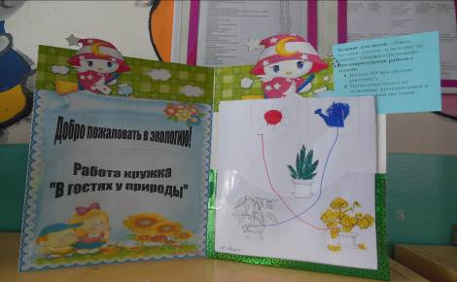
В рамках проектной работы с участием родителей был проведен
экологический праздник «Осенний букет»
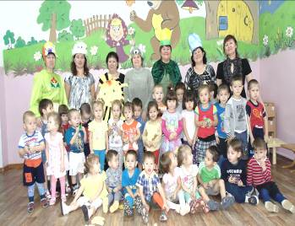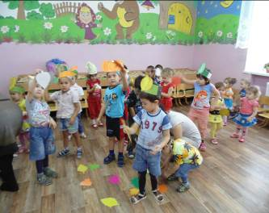

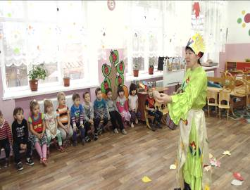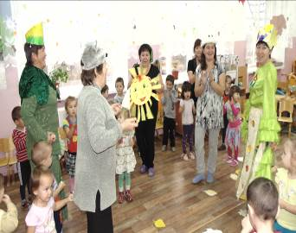

Совместно со специалистами было проведено развлеченье
"Пернатые - наши друзья"
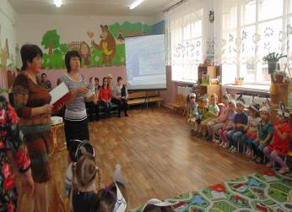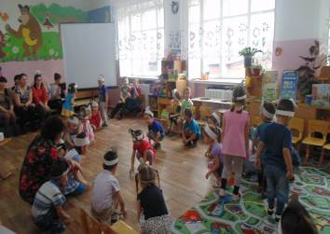

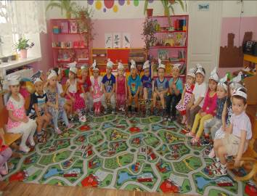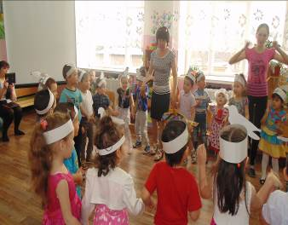

В рамках проекта был пополнен «Центр познавательного развития и труда», организована мини-лаборатория для организации экспериментальной деятельности детей, оформлена библиотека познавательной и художественной литературы экологического содержания.
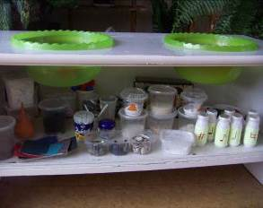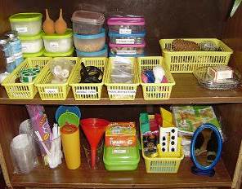

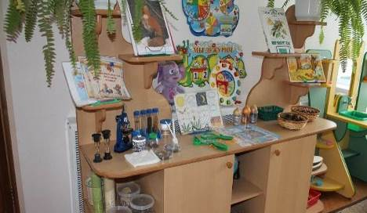
Творческая мастерская детей
